Міністерство освіти і науки України
Державний вищий навчальний заклад «Ужгородський національний університет»
Факультет інформаційних технологій
ЗВІТ
про виконання лабораторної роботи № 2
з дисципліни «Автоматизація тестування»
Модульне тестування бізнес-логіки засобами Vitest. Матчери, параметризовані тести, покриття коду
Виконав: студент 4 курсу групи ІПЗ-1
спеціальності 121 «Інженерія програмного забезпечення»
Белеканич Максим Олександрович
Варіант № 6
Ужгород, 2026

1. Мета роботи, варіант
Набути навичок розроблення модульних тестів для бізнес-логіки: добирати матчери відповідно до типу даних, проєктувати вхідні дані за класами еквівалентності та межовими значеннями, застосовувати параметризовані тести, вимірювати й інтерпретувати покриття коду.
Варіант № 6: функція calcShippingByWeight(weight) — тарифікація за вагою з трьома діапазонами та надбавкою за перевищення 30 кг.
Середовище: Node.js, TypeScript, Vitest 2.1.9, провайдер покриття @vitest/coverage-v8. Пороги покриття в vitest.config.ts: 90 % за гілками, рядками, функціями та операторами.

2. Аналіз вхідних умов
Функція | Класи еквівалентності | Межові значення
calcSubtotal | порожній масив; коректні позиції; від’ємна ціна; недодатна або дробова кількість | qty = 0, qty = 1, price = 0, price = −0.01
calcDiscountRate | три рівні клієнта; сума до порога і від порога; наявність промокоду; перевищення межі знижки; від’ємний промокод | subtotal = 1999, 2000, 2001; сумарна ставка 0,24 / 0,25 / 0,30
calcShipping | сума нижча за поріг; сума від порога | 999, 1000, 1001
calcOrderTotal | комбінації рівня, суми та промокоду; передавання винятків | сума після знижки рівно 1000
calcShippingByWeight (вар. 6) | три діапазони ваги (до 5, понад 5 до 15, понад 15 до 30 кг); вага понад 30 кг (з надбавкою); недодатна вага; не скінченне число (NaN, ±Infinity) | межі 5, 15, 30 кг: 4.99 / 5 / 5.01, 14.99 / 15 / 15.01, 29.99 / 30 / 30.01; цілий кілограм понад ліміт: 31 / 31.01; weight = 0.01 і 0

3. Лістинги тестів та пояснення добору даних

3.1. Модуль src/order.ts (частина 1, без змін)
export type Tier = 'basic' | 'silver' | 'gold';

export interface OrderItem {
sku: string;
price: number;
qty: number;
}

export const TIER_DISCOUNT: Record<Tier, number> = {
basic: 0,
silver: 0.05,
gold: 0.1,
};

export const BIG_ORDER_FROM = 2000;
export const BIG_ORDER_BONUS = 0.05;
export const MAX_DISCOUNT = 0.25;
export const FREE_SHIPPING_FROM = 1000;
export const SHIPPING_FEE = 60;

function round2(n: number): number {
return Math.round(n * 100) / 100;
}

export function calcSubtotal(items: OrderItem[]): number {
if (items.length === 0) throw new Error('EMPTY_ORDER');
return items.reduce((sum, item) => {
if (item.price < 0) throw new Error('NEGATIVE_PRICE');
if (!Number.isInteger(item.qty) || item.qty <= 0) {
throw new Error('INVALID_QTY');
}
return sum + item.price * item.qty;
}, 0);
}

export function calcDiscountRate(
tier: Tier,
subtotal: number,
promoRate = 0,
): number {
if (promoRate < 0) throw new Error('INVALID_PROMO');
let rate = TIER_DISCOUNT[tier];
if (subtotal >= BIG_ORDER_FROM) rate += BIG_ORDER_BONUS;
return Math.min(rate + promoRate, MAX_DISCOUNT);
}

export function calcShipping(amount: number): number {
return amount >= FREE_SHIPPING_FROM ? 0 : SHIPPING_FEE;
}

export function calcOrderTotal(
items: OrderItem[],
tier: Tier,
promoRate = 0,
): number {
const subtotal = calcSubtotal(items);
const rate = calcDiscountRate(tier, subtotal, promoRate);
const afterDiscount = round2(subtotal * (1 - rate));
return round2(afterDiscount + calcShipping(afterDiscount));
}

3.2. Тести tests/order.test.ts
import { describe, it, expect } from 'vitest';
import {
calcSubtotal,
calcDiscountRate,
calcShipping,
calcOrderTotal,
type OrderItem,
} from '../src/order';

const item = (price: number, qty = 1): OrderItem => ({
sku: 'SKU-1',
price,
qty,
});

describe('calcSubtotal', () => {
it('підсумовує вартість позицій з урахуванням кількості', () => {
// Arrange
const items = [item(100, 2), { sku: 'SKU-2', price: 50, qty: 3 }];
// Act
const result = calcSubtotal(items);
// Assert
expect(result).toBe(350);
});

it('повертає нуль для позиції з нульовою ціною', () => {
expect(calcSubtotal([item(0, 5)])).toBe(0);
});

it('приймає мінімально допустиму кількість — одну одиницю', () => {
expect(calcSubtotal([item(100, 1)])).toBe(100);
});

it('відхиляє порожнє замовлення', () => {
expect(() => calcSubtotal([])).toThrow('EMPTY_ORDER');
});

it('відхиляє від\'ємну ціну', () => {
expect(() => calcSubtotal([item(-1)])).toThrow('NEGATIVE_PRICE');
});

it('відхиляє від\'ємну ціну на межі (−0.01)', () => {
expect(() => calcSubtotal([item(-0.01)])).toThrow('NEGATIVE_PRICE');
});

it.each([0, -1, 1.5])('відхиляє кількість %s', (qty) => {
expect(() => calcSubtotal([item(100, qty)])).toThrow('INVALID_QTY');
});
});

describe('calcDiscountRate', () => {
it.each([
{ tier: 'basic' as const, subtotal: 500, expected: 0 },
{ tier: 'silver' as const, subtotal: 500, expected: 0.05 },
{ tier: 'gold' as const, subtotal: 500, expected: 0.1 },
{ tier: 'basic' as const, subtotal: 2000, expected: 0.05 },
{ tier: 'gold' as const, subtotal: 2000, expected: 0.15 },
])(
'рівень $tier із сумою $subtotal дає ставку $expected',
({ tier, subtotal, expected }) => {
expect(calcDiscountRate(tier, subtotal)).toBeCloseTo(expected, 4);
},
);

it.each([
{ subtotal: 1999, expected: 0 },
{ subtotal: 2000, expected: 0.05 },
{ subtotal: 2001, expected: 0.05 },
])('межа великого замовлення: $subtotal', ({ subtotal, expected }) => {
expect(calcDiscountRate('basic', subtotal)).toBeCloseTo(expected, 4);
});

it.each([
// gold 0.10 + промокод → 0.24 (нижче межі), 0.25 (рівно межа), 0.30 (вище)
{ promo: 0.14, expected: 0.24 },
{ promo: 0.15, expected: 0.25 },
{ promo: 0.2, expected: 0.25 },
])(
'сумарна знижка з промокодом $promo дорівнює $expected',
({ promo, expected }) => {
expect(calcDiscountRate('gold', 500, promo)).toBeCloseTo(expected, 4);
},
);

it('обмежує сумарну знижку максимальним значенням', () => {
expect(calcDiscountRate('gold', 2000, 0.5)).toBe(0.25);
});

it('відхиляє від\'ємний промокод', () => {
expect(() => calcDiscountRate('basic', 500, -0.1)).toThrow(
'INVALID_PROMO',
);
});
});

describe('calcShipping', () => {
it.each([
[999, 60],
[1000, 0],
[1001, 0],
])('сума %i → доставка %i', (amount, expected) => {
expect(calcShipping(amount)).toBe(expected);
});
});

describe('calcOrderTotal', () => {
it('додає доставку до замовлення нижче порога', () => {
const total = calcOrderTotal([item(500)], 'basic');
expect(total).toBeCloseTo(560, 2);
});

it('не додає доставку, якщо сума після знижки сягає порога', () => {
// 1200 − 10 % = 1080 ≥ 1000, доставка безкоштовна
const total = calcOrderTotal([item(1200)], 'gold');
expect(total).toBeCloseTo(1080, 2);
});

it('знижка може опустити суму нижче порога доставки', () => {
// 1050 − 10 % = 945 < 1000, тому доставка платна
const total = calcOrderTotal([item(1050)], 'gold');
expect(total).toBeCloseTo(1005, 2);
});

it('доставка безкоштовна, коли сума після знижки рівно 1000', () => {
// 1250 − 20 % (gold 0.10 + промокод 0.10) = 1000
const total = calcOrderTotal([item(1250)], 'gold', 0.1);
expect(total).toBeCloseTo(1000, 2);
});

it('передає виняток із нижнього рівня', () => {
expect(() => calcOrderTotal([], 'gold')).toThrow('EMPTY_ORDER');
});
});

3.3. Пояснення добору вхідних даних
- calcSubtotal: один «щасливий» сценарій із двома позиціями (350 = 100·2 + 50·3) перевіряє саму формулу; окремо взято межі qty = 1 (мінімально допустима) та price = 0 (ціна рівно на межі допустимого), а також price = −0.01 (найближче недопустиме значення). Некоректна кількість — один клас еквівалентності з трьома представниками (0, −1, 1.5), тому використано it.each.
- calcDiscountRate: перший параметризований набір покриває комбінації «рівень × великий/звичайний чек»; другий — межу порога 2000 за правилом «межа−1, межа, межа+1» (1999, 2000, 2001); третій — межу MAX_DISCOUNT (0,24 → нижче межі, 0,25 → рівно межа, 0,30 → вище межі: для gold 0,10 промокод 0,14 / 0,15 / 0,20). Очікувані значення задано явними числами, а не формулою.
- calcShipping: поріг безкоштовної доставки 1000, тому 999, 1000, 1001. Сума доставки — ціле число, тож доречний toBe.
- calcOrderTotal: чотири сценарії — доставка платна; доставка безкоштовна після знижки; знижка опускає суму нижче порога (945 < 1000); сума після знижки рівно 1000 (1250 − 20 % = 1000); плюс прокидання винятку з нижнього рівня.
- Для грошових та дробових результатів скрізь застосовано toBeCloseTo, для цілих значень і кодів помилок — toBe та toThrow із передаванням стрілкової функції.

4. Знімки екрана: прогін тестів і покриття
Примітка: знімки нижче сформовано з фактичного виводу команд npx vitest run --reporter=verbose та npm run coverage і звіту coverage/index.html. Перед здачею їх за бажанням можна замінити власними знімками з локальної машини.
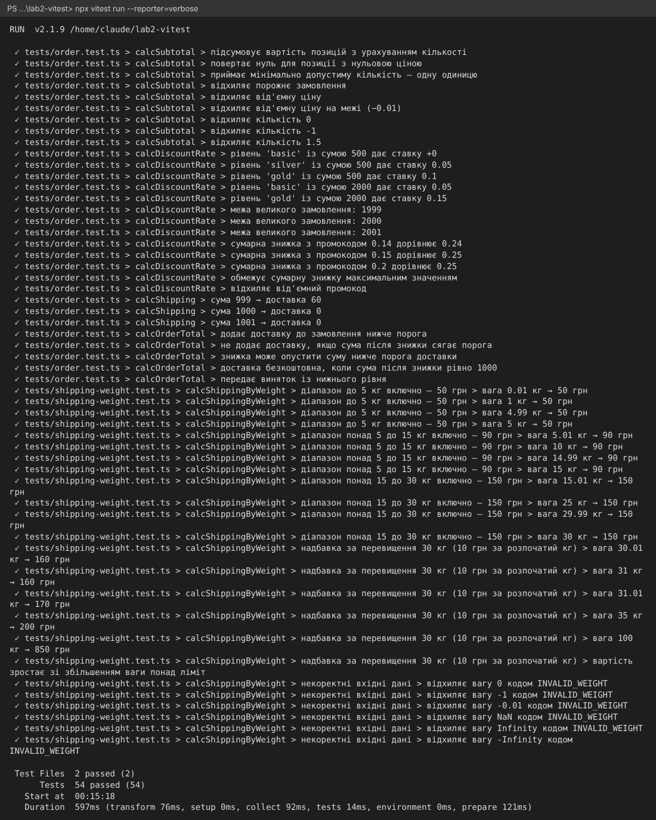
Рис. 4.1. Результат прогону: 54 тести пройдено
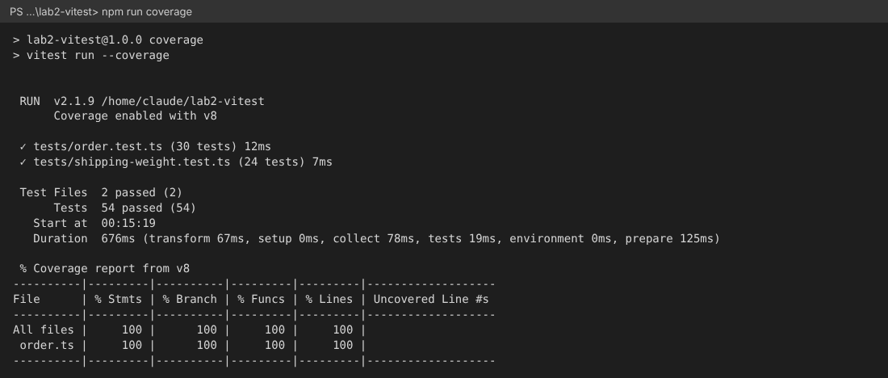
Рис. 4.2. Таблиця покриття в терміналі: 100 % за всіма метриками
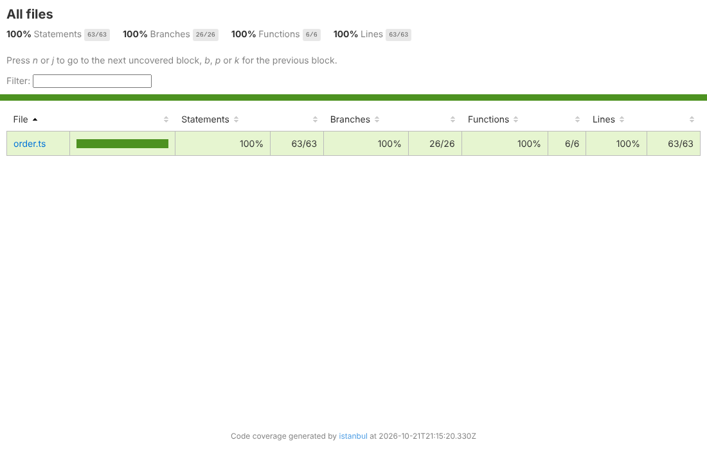
Рис. 4.3. HTML-звіт coverage/index.html
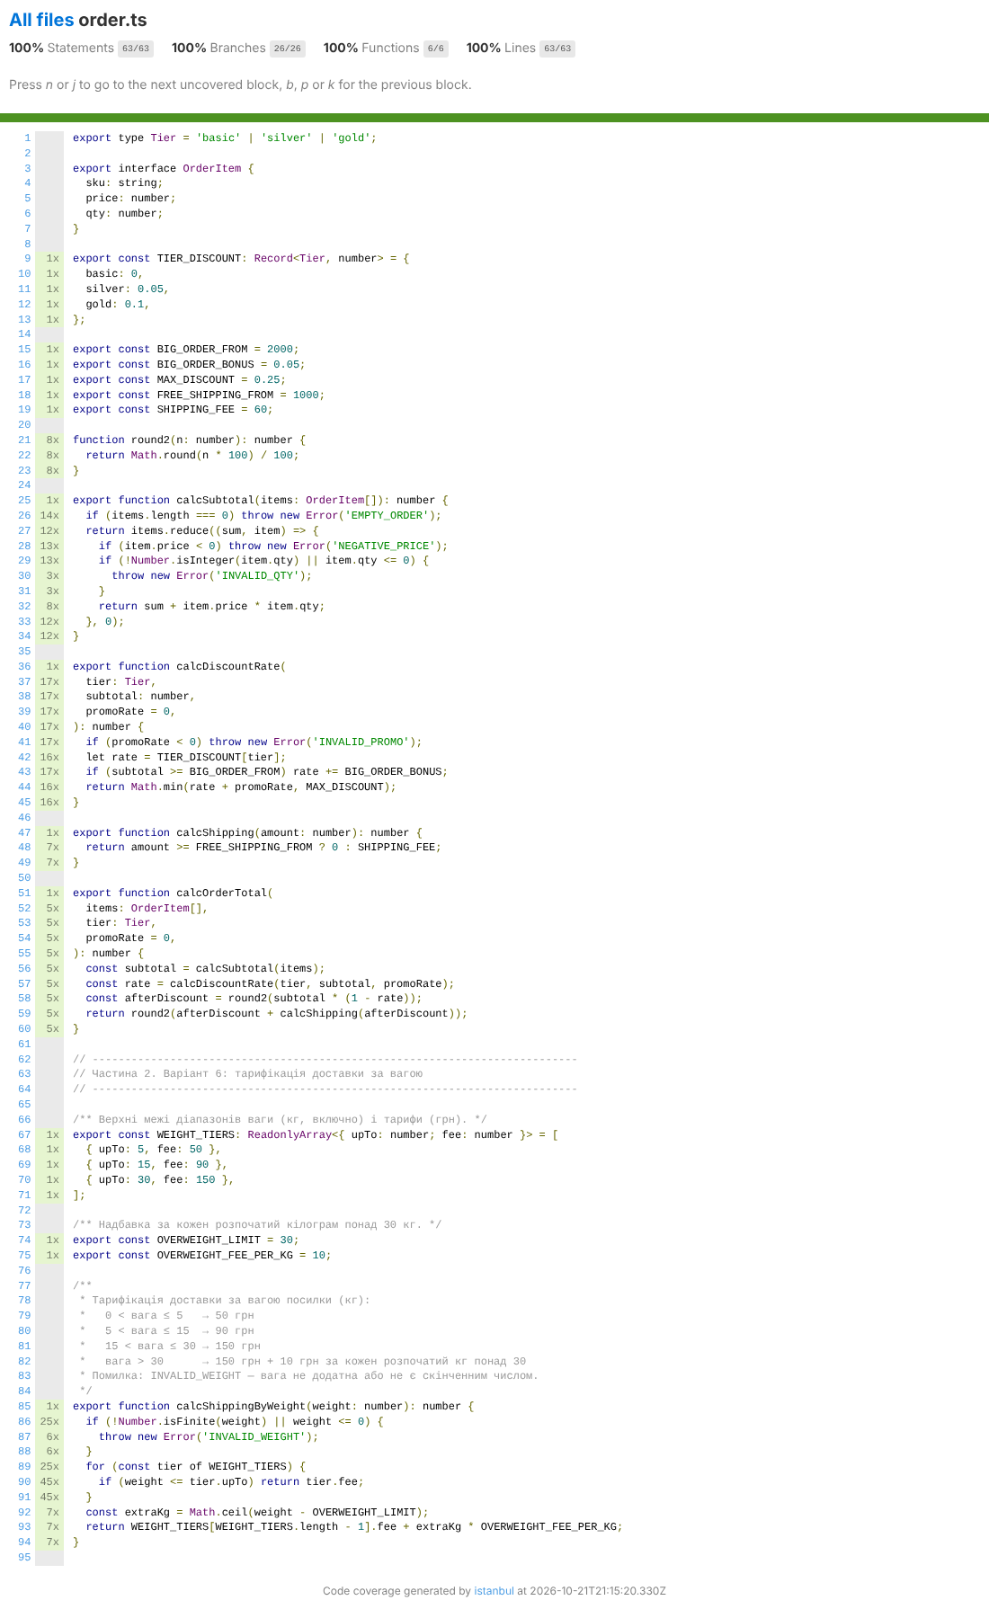
Рис. 4.4. HTML-звіт по файлу order.ts
Конфігурація порогів (vitest.config.ts):
import { defineConfig } from 'vitest/config';

export default defineConfig({
test: {
include: ['tests/order.test.ts', 'tests/shipping-weight.test.ts'],
coverage: {
provider: 'v8',
include: ['src/**/*.ts'],
reporter: ['text', 'html'],
thresholds: {
statements: 90,
branches: 90,
functions: 90,
lines: 90,
},
},
},
});

Підсумок: покриття src/order.ts — 100 % операторів, 100 % гілок, 100 % функцій, 100 % рядків; пороги 90 % виконано, прогін завершується з кодом 0. Якби будь-який із порогів не було досягнуто, команда npm run coverage завершилась би помилкою навіть за зелених тестів.

5. Експеримент: тест без твердження
Щоб експеримент був показовим, виміряно покриття для скороченого базового набору з трьох тестів (calcSubtotal — сума, calcShipping(999), calcOrderTotal — виняток для порожнього замовлення), після чого додано тест «виклик без перевірки результату» з методички.
it('виклик без перевірки результату', () => {
calcOrderTotal([item(100)], 'silver');
});

Метрика | До додавання тесту | Після додавання тесту | Зміна
Оператори (Stmts) | 63,49 % | 82,53 % | +19,04 п. п.
Гілки (Branch) | 62,50 % | 61,53 % | −0,97 п. п.
Функції (Funcs) | 50,00 % | 83,33 % | +33,33 п. п.
Рядки (Lines) | 63,49 % | 82,53 % | +19,04 п. п.

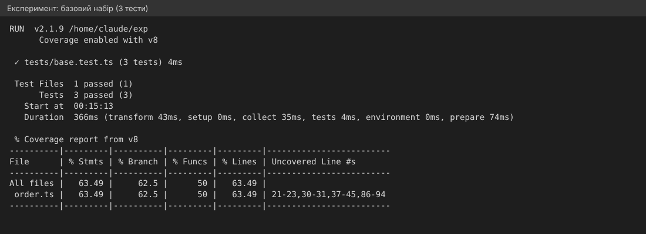
Рис. 5.1. Покриття до додавання тесту без твердження
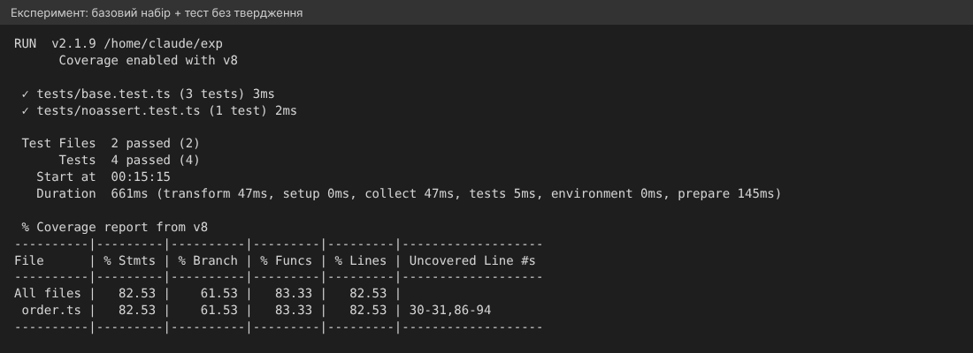
Рис. 5.2. Покриття після додавання тесту без твердження
Перевірка цінності тесту. У копії коду навмисно внесено дефекти: SHIPPING_FEE = 9999 та round2 повертає 0. Тест без твердження залишився зеленим (1 passed), тоді як базовий набір одразу виявив проблему (1 failed — «доставка платна нижче порога»).
Висновок. Тест без жодного твердження підвищив покриття операторів, рядків і функцій на 19–33 п. п., хоча нічого не перевіряє: він «пройде» за будь-якого результату, якщо функція не кидає виняток. Покриття гілок при цьому навіть трохи знизилося (62,50 → 61,53 %), бо виконання додало нові непокриті гілки. Метрика покриття показує лише те, які рядки та гілки було виконано, але не те, чи перевірено результат їхнього виконання. Тому високе покриття — необхідна, але недостатня ознака якості: його варто використовувати для пошуку непротестованих місць (непокриті гілки), а не як мету саму по собі. Після фіксації результату тест видалено з набору; в основному проєкті його немає.

6. Індивідуальний варіант № 6: calcShippingByWeight

6.1. Специфікація
Завдання за варіантом: «calcShippingByWeight(weight) — тарифікація за вагою з трьома діапазонами та надбавкою за перевищення 30 кг». Конкретні межі й тарифи в завданні не задано, тому їх визначено так (припущення):
Вага weight, кг | Вартість доставки, грн
0 < weight ≤ 5 | 50
5 < weight ≤ 15 | 90
15 < weight ≤ 30 | 150
weight > 30 | 150 + 10 за кожен розпочатий кілограм понад 30 (ceil(weight − 30) · 10)
weight ≤ 0, NaN, ±Infinity | виняток INVALID_WEIGHT

Верхні межі діапазонів включно (5, 15 і 30 кг належать нижчому діапазону). Результат — ціле число гривень.

6.2. Реалізація (src/order.ts)

/** Верхні межі діапазонів ваги (кг, включно) і тарифи (грн). */
export const WEIGHT_TIERS: ReadonlyArray<{ upTo: number; fee: number }> = [
{ upTo: 5, fee: 50 },
{ upTo: 15, fee: 90 },
{ upTo: 30, fee: 150 },
];

/** Надбавка за кожен розпочатий кілограм понад 30 кг. */
export const OVERWEIGHT_LIMIT = 30;
export const OVERWEIGHT_FEE_PER_KG = 10;

/**
* Тарифікація доставки за вагою посилки (кг):
* 0 < вага ≤ 5 → 50 грн
* 5 < вага ≤ 15 → 90 грн
* 15 < вага ≤ 30 → 150 грн
* вага > 30 → 150 грн + 10 грн за кожен розпочатий кг понад 30
* Помилка: INVALID_WEIGHT — вага не додатна або не є скінченним числом.
*/
export function calcShippingByWeight(weight: number): number {
if (!Number.isFinite(weight) || weight <= 0) {
throw new Error('INVALID_WEIGHT');
}
for (const tier of WEIGHT_TIERS) {
if (weight <= tier.upTo) return tier.fee;
}
const extraKg = Math.ceil(weight - OVERWEIGHT_LIMIT);
return WEIGHT_TIERS[WEIGHT_TIERS.length - 1].fee + extraKg * OVERWEIGHT_FEE_PER_KG;
}

6.3. Тести (tests/shipping-weight.test.ts)
import { describe, it, expect } from 'vitest';
import { calcShippingByWeight } from '../src/order';

describe('calcShippingByWeight', () => {
describe('діапазон до 5 кг включно — 50 грн', () => {
it.each([
[0.01, 50],
[1, 50],
[4.99, 50],
[5, 50],
])('вага %s кг → %s грн', (weight, expected) => {
expect(calcShippingByWeight(weight)).toBe(expected);
});
});

describe('діапазон понад 5 до 15 кг включно — 90 грн', () => {
it.each([
[5.01, 90],
[10, 90],
[14.99, 90],
[15, 90],
])('вага %s кг → %s грн', (weight, expected) => {
expect(calcShippingByWeight(weight)).toBe(expected);
});
});

describe('діапазон понад 15 до 30 кг включно — 150 грн', () => {
it.each([
[15.01, 150],
[25, 150],
[29.99, 150],
[30, 150],
])('вага %s кг → %s грн', (weight, expected) => {
expect(calcShippingByWeight(weight)).toBe(expected);
});
});

describe('надбавка за перевищення 30 кг (10 грн за розпочатий кг)', () => {
it.each([
{ weight: 30.01, expected: 160 }, // розпочато 1 кг понад ліміт
{ weight: 31, expected: 160 }, // рівно 1 кг понад ліміт
{ weight: 31.01, expected: 170 }, // розпочато 2-й кілограм
{ weight: 35, expected: 200 },
{ weight: 100, expected: 850 },
])(
'вага $weight кг → $expected грн',
({ weight, expected }) => {
expect(calcShippingByWeight(weight)).toBe(expected);
},
);

it('вартість зростає зі збільшенням ваги понад ліміт', () => {
expect(calcShippingByWeight(40)).toBeGreaterThan(
calcShippingByWeight(32),
);
});
});

describe('некоректні вхідні дані', () => {
it.each([0, -1, -0.01, NaN, Infinity, -Infinity])(
'відхиляє вагу %s кодом INVALID_WEIGHT',
(weight) => {
expect(() => calcShippingByWeight(weight)).toThrow('INVALID_WEIGHT');
},
);
});
});

6.4. Обґрунтування добору даних
Вимога | Як виконано
Параметризований тест | it.each для кожного діапазону, для надбавки та для некоректної ваги (6 значень)
Межі «мінус один, межа, плюс один» | для кожної межі 5, 15, 30 кг перевіряються точки поблизу: 4.99 / 5 / 5.01, 14.99 / 15 / 15.01, 29.99 / 30 / 30.01 (мінімальний крок — 0,01 кг); для надбавки — 30.01, 31 та 31.01 (межа розпочатого кілограма); нижня межа — 0.01 і 0
Винятки з власним кодом | INVALID_WEIGHT для 0, −1, −0.01, NaN, Infinity, −Infinity
Покриття гілок ≥ 90 % | 100 % (див. розділ 4)
Явні очікувані значення | усі очікувані суми задано літералами (50, 90, 150, 160, 170, 200, 850); приклад: 100 кг → 150 + 70·10 = 850, розраховано вручну
Назви описують поведінку | «вага 5 кг → 50 грн», «відхиляє вагу … кодом INVALID_WEIGHT», «вартість зростає зі збільшенням ваги понад ліміт»
Матчери | тарифи — цілі числа, тому toBe; toBeGreaterThan для порівняння; toThrow зі стрілковою функцією

7. Рецензія на роботу однокурсника
Рецензію пишуть на другому занятті за роботою конкретного однокурсника, тому нижче наведено заготовку: її слід заповнити після отримання посилання на його запит на злиття. Переліком перевірок є шість пунктів із методички; у рецензії потрібно щонайменше три змістовні зауваження.
Критерій | Що перевірити | Зауваження (заповнити)
Межові значення | чи є тести за правилом «межа−1, межа, межа+1»
Очікуване значення | чи не обчислено expected тією самою формулою, що в коді
Матчери | чи toBeCloseTo для грошових сум, toThrow зі стрілковою функцією, toEqual для об’єктів
Назви тестів | чи описують поведінку, а не «test1»
Тести без тверджень | чи немає викликів без expect
Незалежність | чи не залежить результат тесту від порядку виконання

Зразок формулювання зауваження: «У тесті для межі 30 % очікуване значення обчислено як total * 0.3, тобто тією самою формулою, що й у функції; таку помилку тест не виявить. Пропоную задати явні числа (наприклад, для total = 1000 очікується 300)».

8. Репозиторій і запит на злиття
Репозиторій: ____________________________________ (вставити посилання)
Запит на злиття (Pull Request): ____________________________________ (вставити посилання)
Структура проєкту: src/order.ts, tests/order.test.ts, tests/shipping-weight.test.ts, vitest.config.ts, package.json, tsconfig.json. Запуск: npm install, npm test, npm run coverage.

9. Висновки
У ході роботи розроблено набір із 54 модульних тестів (30 — для модуля розрахунку вартості замовлення, 24 — для функції calcShippingByWeight за варіантом № 6). Усі тести проходять; покриття операторів, гілок, функцій і рядків становить 100 % за порога 90 %.
Закріплено навички добору вхідних даних за класами еквівалентності та межовими значеннями («межа−1, межа, межа+1»), добору матчерів за типом даних (toBeCloseTo для грошових сум, toBe для цілих, toThrow зі стрілковою функцією для винятків) і застосування параметризованих тестів для однорідних наборів.
Експеримент із тестом без твердження показав, що покриття можна підвищити, нічого не перевіряючи (оператори +19 п. п., функції +33 п. п.), а дефекти в коді такий тест не виявляє. Отже, покриття слугує інструментом пошуку непротестованого коду, але не мірою якості тестів.

Додаток. Відповіді на контрольні питання
1. Класи еквівалентності та межові значення. Клас еквівалентності — множина вхідних даних, на яких функція поводиться однаково, тому достатньо перевірити одного-двох представників. Межові значення — точки на краях класів, де найчастіше трапляються помилки (≥ замість >). Приклад: поріг великого замовлення 2000 — класи «до 2000» і «від 2000», межі 1999, 2000, 2001.
2. Чому не toBe для грошей. Числа з рухомою комою дають наближені результати (0,1 + 0,2 ≠ 0,3), тож строге порівняння падає випадково. Використовують toBeCloseTo(очікуване, кількість_знаків).
3. Перевірка винятку. expect(() => fn(args)).toThrow('КОД'): у expect передається функція без виклику. Типова помилка — expect(fn(args)).toThrow(): виняток викидається ще до того, як expect отримає значення, і тест падає з помилкою замість проходження.
4. toBe і toEqual. toBe порівнює через Object.is (за посиланням для об’єктів), toEqual — рекурсивно за вмістом. expect({a: 1}).toBe({a: 1}) дає хибний результат, бо це два різні об’єкти; для об’єктів і масивів потрібен toEqual.
5. Очікуване значення тією самою формулою. Тест перевіряє код проти нього самого: якщо формула в коді помилкова, та сама помилка потрапить в очікуване значення, і тест залишиться зеленим. Очікувані значення мають бути незалежними (явні числа, пораховані вручну).
6. Покриття гілок. Показує, чи виконувалася кожна гілка умовних конструкцій (обидва результати if, ?:, &&, ||, min/max тощо). Рядок із умовою може бути виконаним, але лише в одному напрямку; покриття рядків цього не помітить, покриття гілок — помітить.
7. Тест, що підвищує покриття без цінності. Тест без expect із розділу 5: покриття зросло, перевірок немає. Висновок: покриття вимірює виконання коду, а не коректність результатів, тому його не можна використовувати як єдину метрику якості.
8. Параметризовані тести. Для однакової логіки перевірки на різних наборах даних (it.each) — менше дублювання, зрозумілий звіт. Недоречні, коли сценарії відрізняються за структурою (різні кроки Arrange/Act) або коли набір рядків починає приховувати, чому саме тест падає.
9. Не досягнуто порога покриття. Прогін із coverage завершується з ненульовим кодом і повідомленням про недосягнутий поріг (ERROR: Coverage for branches does not meet global threshold), навіть якщо всі тести зелені; у CI така збірка падає.
10. Третій тест calcOrderTotal. Замовлення 1050 для рівня gold: знижка 10 % дає 945, що нижче порога 1000, тому додається доставка 60, і підсумок 1005 — більший, ніж для такого самого замовлення без знижки із сумою 1050 (безкоштовна доставка). Ясно, що це побічний ефект порядку застосування знижки та порога, і за специфікацією це спірне місце: правильніше вважати його ризиком бізнес-правил, який варто узгодити із замовником (порівнювати поріг із сумою до знижки чи після). Тест фіксує поточну поведінку, щоб її зміну було помітно.

